제 1 장 총 칙
1. 목 적
가. 법의 목적
이법은 옥외광고물의 표시장소·표시방법과 게시방법의 설치·유지 등에 관하여 필요한 사항을 규정함으로써 미관풍치와 미풍양속을 유지하고 공중에 대한 위해를 방지하며, 건강하고 쾌적한 생활환경을 조성함을 목적으로 한다.(법 제1조)
헌법 제 37조 제2항에서는 국민의 모든 자유와 권리는 국가안전보장·질서유지 또는 공공복리를 위하여 필요한 경우에 한하여 법률로써 제한할 수 있으며, 제한하는 경우에도 자유와 권리의 본질적인 내용을 침해할 수 없도록 규정하고 있어,
국토와 도시경관의 유지, 미풍양속의 유지,국민의 생명과 재산에 대한 안전의 확보, 건강하고 쾌적한 생활환경을 조성하는데 필요한 사항의 합리적인 규제를 위하여 옥외광고물등관리법을 규정하는 것임
"미관"은 인공적으로 조성된 경관을 말하며, "풍치"는 자연적인 경관을 말함
"공중에 대한 위해의 방지"는 광고물등의 설치·관리의 하자로 인한 피해는 물론이고, 시계의 차단이나 교란, 생활환경의 침해등 간접적인 피해도 모두 해당된다.
나. 영의 목적
이영은 옥외광고물등관리법에서 위임된 사항과 그 시행에 관하여 필요한 사항을 규정함을 목적으로 한다.(영 제1조)로 정하여
법에서는 광고물의 표시·설치에 관한 기본적인 사항과 위반시 제재조치,처벌, 각종 비용의 부담 등에 관한 근거를 정하고, 그 구체적인 시행과 기준, 범위등은 시행령에서 규정하는 것이며,
광고물의 종류,금지·제한에 관한 구체적인 사항, 개별 광고물의 표시방법·규격 등 세부적인 사항은 대부분 시행령에서 정하고 있다. 종전 표시방법에 관하여 대부분 영에서 정하고 있던 것을 1999년과 2001년 영개정에서는 일부 광고물들의 세부적인 표시방법의 규정을 시·도조례에 위임하고 있다.
다. 시·도조례의 목적
대부분의 시·도조례에서는 「이 조례는 옥외광고물등관리법(이하 "법"이라 한다) 및 동법시행령(이하 "영"이라한다)에서 위임된 사항과 그 시행에 관하여 필요한 사항을 규정함을 목적으로 한다.」로 규정하고 있어 법과 시행령의 보충 및 시행시행기능을 하고 있다.
법에서 시·도조례로 직접 위임하고 있는 사항들과 지역적인 여건을 고려한 광고물관리를 위하여 필요한 사항들을 정하고 있는데,
개별 광고물 의 표시방법에 있어서도 일반적인 표시방법, 창문이용광고물의 세부적 표시방법, 공공시설무링용 광고물의 세부적인 표시방법, 옥상간판의 수평거리, 지주이용간판의 표시방법 등 시행령에서 정하는 사항외에 세부적인 표시방법을 정하고 있다.
라. 시·군·자치구조례의 목적
행정자치부의 시·군·자치구조례 표준안에 의하면 「이 조레는 옥외광고물등관리법(이하 "법"이라한다),옥외광고물등관리법시행령(이하 "영"이라 한다) 및 시·도 옥외광고물등관리조례(이하 "시·도조례"라 한다)에서 위임된 사항과 그 시행에 관하여 필요한 사항을 규정함을 목적으로 한다.」로 하고 있어 법과 시행령 뿐만아니라 상위 시」도조례의 보충 및 시행기능을 하는 것이다.
법에서 시·군·자치구조례에 직접 위임하고 있는 사항으로는 위반광고물 제거 등 필요한 조치에 따르는 소요비용의 징수, 허가·신고 및 안전도검사의 수수료의 징수 등이 있으며,
시행령에서 시·군·자치구조례에 위임하고 있는 사항으로는 안전도검사업무의 위탁, 옥외광고업 종사자에 대한 교육의 위탁, 과태료부과의 세부기준, 이행강제금부과의 세부기준 등이 이에 해당된다.
2. 법규의 연혁과 체계
옥외광고물에 대한 최초의 규정은 일제시대의 "도로취제규제"에서 시작되었다. 1913. 5. 29 조선총독부령은 도로에서의 광고표시, 간판, 차일 등에 관하여 규정하였으며, 우리나라의 법령으로는 1962. 1. 7 법률 제988호로 공포된 "광고물단속법"이 최초이다.
이 "광고물단속법"은 전문7조로 구성하고 구체적인 사항은 각 시·도규칙으로 정하도록 하면서, 그 권한을 관할 경찰서장에게 위임할 수 있도록 규정하여 광고물 단속업무는 경찰업무로 시작되었다.
법의 1차개정과 수차례의 시·도규칙 개정을 거쳐, 1980. 1. 4 법의 명칭을 "광고물등관리법"으로 변경하면서 그 관리를 경찰에서 일반 행정기관으로 이관하고, 1990. 8. 1 법의 전문개정과 1991. 1. 8 옥외광고물등관리법시행령이 제정 공포되면서 비로소 다음 표와 같이 현재의 법-령-조례에 의한 체계를 이루게 된 것이다.
법에서는 목적과 정의 등 기본적인 사항과 금지·제한, 위반에 대한 조치 등 중요한 사항을 규정하고 있으며, 대통령령(시행령)에서는 제1장 총칙을 비롯하여 허가 및 신고, 금지 및 제한, 표시방법 등의 구체적인 내용을 규정하고 있고, 지역별 특색있는 광고물의 관리를 위한 사항은 시·도조례에 위임하는 체계를 이루고 있다.
제 2 장 허가 및 신고
1. 허가 및 신고
다음 각호의 1에 해당하는 지역·장소 및 물건에 광고물 또는 게시시설(이하 "광고물등"이라 함)중 대통령이 정하는 광고물등을 표시하거나 설치하고자 하는 자는 대통령령이 정하는 바에 의하여 시장·군수 또는 구청장(자치구의 구청장을 말함)의 허가를 받거나 시장·군수 또는 구청장(자치구의 구청장을 말함)의 허가를 받거나 시장·군수 또는 구청장에게 신고하여야 한다. 허가 또는 신고사항을 변경하는 때에도 또한 같다.
(법 제3조제1항)
1. 도시계획법에 의한 도시계획구역
2. 문화재보호법에 의한 문화재 및 문화재보호구역
3. 산립법에 의한 보전지역
4. 자연공원법에 의한 자연공원
5. 도로·펄도·항만·공항·궤도·삭도·하천 및 대통령령이 정하는 그 부근의 지역
6. 기타 미관풍치의 유지 및 도시환경의 보전을 위하여 대통령령이 정하는 지역·장소 및 물건
가. 허가·신고의 개념
허가란 법에서 정한 일반적인 금지를 특정한 경우에 이를 해제하여 그 행위를 적법하게 할 수 있도록 원래의 자유를 회복시켜주는 행정행위를 말하며, 법에서 정한 허가대상을 허가받지 않고 한 행위는 일반적인 금지규정을 위반하여 처벌의 대상이 될수는 있으나, 그 행위자체가 무효로 되는 것은 아니다.
법 제3조제1항에서 규정하고 있듯이 광고물을 표시하거나 설치하고자 하는 표시·설치전에 미리 허가를 받아야 함은 당연하다.
신고란 국민이 행정청(허가청)에 대하여 특정한 사실을 알리는 것을 행정청(허가청)이 유효하게 받아들이는 것으로, 행정청이 수리여부를 결정함에 있어 요건을 심사하며, 일정한 요건에 해당하는 경우 신고필증을 교부하는 것은 신고수리에 있어 허가와 유사한 경우도 있다.
나. 허가·신고의 수리권자
종전 시·도지사가의 허가를 받도록 하고, 권한위임으로 시장·군수·구청장의 허가를 받던 것을 시장·군수 또는 구청장의 허가를 받거나 시장·군수·군청장에게 신고하도록 하여 시장·군수·군청장의 고유권한으로 변경되었다.
다. 허가·신고를 하여야 하는 시기
"광고물을 표시하거나 설치하고자 하는 자....."으로 규정하여, 허가 또는 신고대상의 광고물은 당연히 표시·설치전에 허가를 받거나 신고하여야 한다.
* 허가·신고전 사전설치는 이행강제금의 부과, 광고사업자의 영업정지·폐쇄명령, 고발조치 등 각종의 제재조치가 따를 수 있으며, 특히 심의 대상 광고물의 경우에는 심의에서 크기·색깔·사양 등이 관련규정보다도 더 제한될수 있으므로 각별히 주의하여야 한다.
기간연장, 장소변경, 내용변경 등의 경우도 사전에 허가·신고절차를 거쳐야하며, 이를 위반하는 경우 벌칙, 이행강제금 부과 또는 강제철거의 대상이 될 수 있다.
2. 허가대상, 지역 및 절차 등
가. 허가대상 광고물 등 (영 제4조)
(1) 건물측면 또는 후면의 4층이상 벽면에 판류를 이용하는 가로형간판, 최초로 표시하는 공연간판
(공연간판의 신규설치)
(2) 돌출간판(의료기관 또는 약국의 "+" "약" 등의 표지등 및 상단의 높이가 지면으로부터 5m미만인 광고물로서 1면이 1m2미만인 돌출간판은 제외)
(3) 옥상간판
(4) 광고물 상단의 높이가 지면으로부터 4m이상인 지주이용간판
(5) 애드벌룬
(6) 공공시설물이용 광고물
(7) 교통시설이용 광고물(지하도·지하철·철도역·공항 또는 항만의 시설내부에서의 표시는 제외-시설외부에서
광고내용이 보이도록 표시하는 경우는 허가대상)
(8) 교통수단이용 광고물중
여객자동차운수사업법에 의한 사업용자동차와 화물자동차운수사업법에 의한 사업용화물자동차의 외부에
표시하는 광고물, 항공법의 규정에 의한 비행선에 표시하는 광고물
(9) 선전탑
(10) 아취광고물
(11) 전기를 이용하는 모든 광고물(백열등·형광등을 이용하여 조명을 하는 광고물은 제외)
(12) 허가를 받아야 하는 광고물을 설치하기 위한 게시시설
(13) 현수막 등을 표시할 수 있는 연면적이 30m2를 초과하는 현수막 게시시설
* 허가대상 광고물등 중 시·도조례의 규정으로 표시기간연장 및 내용변경을 신고로 처리하는 광고물 등
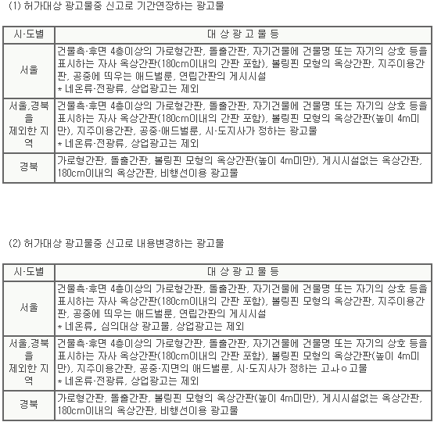

나. 신고대상 광고물등 (영 제5조)
(1) 건물의 3층이하의 정면에 표시하는 가로형간판(면적 5m2이하인 간판은 제외), 건물의 4층이상에 당해
건물명이나 당해 건물을 사용하고 있는 자의 성명·상호 또는 이를 상징하는 도형을 건물상단에 입체형으로
표시하는 가로형간판
(2) 세로형간판(건물의 출입구 양측에 표시하는 세로형간판은 제외), 공연간판의 내용변경 등
(3) 돌출간판중 의료기관 또는 약국의 표지등, 이·미용업소의 표지등 및 상단의 높이가 지면으로부터 5m미만인
광고물로서 1면의 면적이 1m2미만인 간판
(4) 광고물 상단의 높이가 지면으로부터 4m미만인 지주이용간판
(5) 현수막
(6) 교통수단이용 광고물(여객자동차운수사업법에 의한 사업용자동차와 화물자동차운수사업법에 의한 사업용
화물자동차의 외부에 표시하는 광고물, 항공법의 규정에 의한 비행선에 표시하는 광고물은 제외)
(7) 벽보
(8) 전단
(9) 신고하고 설치하여야 하는 광고물을 설치하기 위한 게시시설
다. 허가·신고하여야 하는 지역
* 법에서 규정하는 지역
(1) 도시계획법에 의한 도시계획구역
(2) 문화재보호법에 의한 문화재 및 문화재보호구역
(3) 산림법에 의한 보전임지
(4) 자연공원법에 의한 자연공원
(5) 도로·철도·공항·항만·궤도·삭도·하천 및 대통령이 정하는 그 부근의 지역
(6) 기타 미관풍치의 유지 및 도시환경의 보전을 위하여 대통령령이 정하는 지역·장소 및 물건
* 영에서 규정하는 지역
(1) 도로·철도·공항· 항만·궤도·삭도·하천의 경계지점으로부터 직선거리 1km이내의 지역으로서 경계지점의 지상 2m의 높이에서 직접 보이는 지역
(2) 국토이용관리법에 의하여 지정된 취락지구
(3) 관광진흥법에 의하여 지정된 관광지 또는 관광단지
(4) 기타 특별시장·광역시장 또는 도지사가 광고물관리심의위원회의 심의를 거쳐 고시하는 지역·장소 및 물건
* 대부분의 지역·허가·지역에 해당됨
라. 허가·신고 없이 표시 가능한 광고물 등
(1) 건물의 3층이하의 정면에 표시하는 5m2이하의 가로형간판
(2) 건물의 출입구 양측에 표시하는 세로형간판
(3) 천·종이 또는 비닐 등에 문자·도형을 표시하는 창문이용 광고물
* 신고절차를 거치지 않고 표시할 수 있는 광고물이라 하더라도 각종 규정중에서 신고절차만 배제되는 것이므로 그외의 각종 표시방법, 관련규정 및 기타 관련법규 등에 적합하여야 함
마. 허가·신고의 절차
(1) 허가증, 신고필증의 교부(영 제7조제2항)
· 시장·군수 또는 구청장은 광고물등의 허가를 하거나 신고를 수리하는 때에는 허가증 또는 신고필증을 교부하여야 한다
· 광고물등중 현수막·벽보·전단의 경우에는 시·도조례가 정하는 바에 의하여 신고필증의 교부에 갈음하는 조치를 할 수 있다.
ㅡ> 대부분의 시·도조례에서는 현수막·벽보의 좌측 또는 우측 하단 여백에 검인을, 전단의 경우에는 압인 또는 천공을 함으로써 신고필증의 교부에 갈음하고 있음.
(2) 게시시설의 허가(영 제7조제3항)
· 게시시설에 표시되는 광고물과 함께 그 게시시설의 허가를 신청하거나 신고를 하는 경우에는 그 광고물에 대한 허가 또는 신고수리는 게시시설에 대한 허가 또는 신고수리를 포함하는 것으로 본다.
· 건축법 제72조 및 같은법시행령 제118조제1항에 의하여 높이 4m를 넘는 광고탑·광고판 기타 이와 유사한 것은 건축법에 의한 공작물 축조신고를 받은 공작물에 대하여는 이를 준용하지 않도록 하고 있어 건축법에 의한 절차는 거치지 않어도 되는 것이다.
· 그러나 옥외광고물등관리법에 의하여 허가를 받거나 신고를 하는 광고물이 아닌 경우에는 건축법에 의한 별도의 절차를 거쳐야 한다.
예) 법 제8조에 의하여 법 제3조 제4조의 규정을 적용배제하여 허가없이도 설치할 수 있는 광고물에도 건축법에 의한 공작물 축조에 관한 신고절차는 거쳐야 하는 것임.
(3) 허가·신고수리의 기준(영 제8조)
· 광고물등의 종류·모양·크기·색깔,표시 또는 설치의 방법 및 기간 등 허가 또는 신고의 기준에 관하여 필요한 사항은 대통령령으로 정한다,(법 제3조제2항)
· 광고물등의 허가 및 신고수리의 기준
- 광고물등의 금지 지역(영 제10조) 장소, 표시금지 물건(영 제11조), 시도지사의 표시제한 조치(영 제12조) 등에 해당되지 않아야 한다.
- 광고물등의 일반적인 표시방법(영 제13조), 개별 광고물의 표시방법(영 제14조~제30조), 전기를 이용하는 광고물등의 표시방법(영 제31조)등의 규정에 한하여야 한다.
- 금지 또는 제한사항에 해당되거나, 개별 광고물의 표시방법 등 허가 및 신고수리의 기준에 적합하지 않는 경우에는 허가·신고의 처리가 불가능한것은 당연하다.
바. 허가·신고의 제출서류
(1) 허가신청시 제출서류
· 옥외광고물등 표시(변경)허가 신청서
· 광고물등 표시하고자 하는 장소의 주변을 알 수 있는 원색사진 및 광고물등의 원색도안
· 광고물등의 형상·규격·재료·구조·의장 등에 관한 설명서 및 설계도서
· 타인이 소유 또는 관리하는 토지나 물건 등에 광고물등을표시하고자 하는 경우에는 그 소유자 또는 관리자의 승낙을 받았음을 증명할 수 있는 서류
- 집합건물일 경우에는 집합건물의소유 및 관리에 관한 법률에 의한 관리단집회의 의결에 따른 사용승낙 또는 서면동의가 필요한 경우도 있음
· 광고물관리심의위원회의 심의대상 광고물등의 심의관련 서류와 광고물등의 표시에 따른 건물의 구조안전 확인서류로서 시·도조례가 정하는 서류
(2) 신고시 제출서류
· 옥외광고물등 표시(변경)신고서
· 타인이 소유 또는 관리하는 토지나 물건 등에 광고물등을 표시하고자 하는 경우에는 그 소유자 또는 관리자의 승낙을 받았음을 증명할 수 있는 서류
· 광고물관리심의위원회의 심의대상 광고물등의 심의관련 서류와 광고물등의 표시에 따른 건물의 구조안전 확인서류로서 시·도조례가 정하는 서류
(3) 시·도조례가 첨부서류를 면제하는 경우(경기)
· 원색사진과 설계도서를 면제하는 경우
- 옥상간판중 옥상 바닥으로부터 높이가 4미터 미만인 볼링핀 간판
- 옥상구조물에 직접 도료를 표시하는 간판
- 최초로 표시하는 공연간판
- 공중에 띄우는 애드벌룬과 지면에 표시하는 높이 4미터미만 애드벌룬
- 공공시설물인 전주 및 가로등주에 표시하는 광고물
- 여객 및 화물자동차 운수사업법에 의한 사업용 화물자동차의 외부광고 및 항공법에 규정에 의한 비행선을 이용하는 광고물
- 도 광고물관리 심의 위원회의 심의를 거친 광고물
(4) 시·도조례가 원색사진·설계도서의 첨부서류를 면제하는 경우
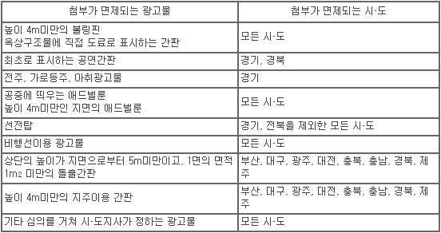
* 네온·전광류는 제외됨
(5) 시·도조례가 정하는 추가 제출서류
=> 각 시·도조례를 참고
· 심의 대상 광고물등의 심의관련 서류 : 원색사진, 원색도안, 서류 및 도서 등
· 광고물등의 표시에 따른 건물의 구조안전확인 서류
* 건축법시행령 제118조 제1항 제3호의 규정에 의한 광고물등은 건축물과 광고물등이 연계된 구조계산에 의한 구조기술사 또는 건축사의 구조안전 확인서를 첨부하게 되어 있으나 경기도 조례에서는 옥상광고물중 높이가 180cm이상일 경우만 첨부하도록 규정하고 있음.
3. 허가 신고사항의 변경과 기간 연장
가. 규격·광고내용·위치·장소 변경(영 제9조 제1항·제5항)
(1) 광고물등의 허가를 받거나 신고를 한자가 허가 또는 신고사항중 광고물등의 규격·광고내용·위치 또는 장소를 변경하고자 하는 때에는 옥외광고물등 표시(변경)허가 신청(신고)서에 변경에 관한 주변의 원색사진 및 광고물등의 원색도안, 광고믈등의 형상, 규격·재료·구조·의장 등에 관한 설명서 및 설계도서, 해당되는 경우에 건물토지 사용승낙서, 심의서류, 구조안전확인서류 등중 변경해당 서류 및 도서를 첨부하여 시장·군수·구청장의 허가를 받거나 신고하여야 한다.
(2) 광고내용의 변경허가를 받거나 표시기간 연장허가를 받아야 하는 광고물등중 시·도조례가 정하는 광고물등의 경우에는 시·도조례가 정하는 바에 의하여 시장·군수·구청장에게 신고함으로써 광고내용을 변경하거나 표시기간을 연장할 수 있다.
· 허가대상 광고물은 내용변경·기간연장도 허가절차를 거쳐야 하는 것이나, 시·도조례가 정하는 광고물등은 신고로 내용변경·기간연장을 할 수 있도록 한 것임.
* 허가대상 광고물등중 신고로 내용변경을 할 수 있는 광고물등(각 시·도조례)
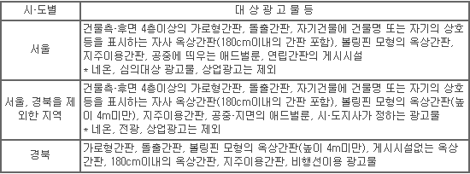
나. 주소·성명 변경(영 제9조 제2항)
광고물등의 허가를 받은 자는 본인 또는 광고물 관리자의 주소·성명(법인의 명칭·소재지·대표자 성명)이 변경된 때에는 15일이내에 광고물관리자 변경신고서에 의하여 시장·군수·구청장에게 신고하여야 한다.
· 신고시 변경에 관한 관계 증빙서류가 필요한 경에는 그 서류를 첨부하여야 함
- 양도양수시 양도양수에 관한 서류 : 계약서(양도양수서), 인감증명서 등
- 법인 관계서류 등
· 직접적으로는 주소·명칭 등의 변경에 관하여 규정하고 있으나, 상속,양도양수 등 소유자 명의변경에 관하여도 폭넓게 적용하고 있음
· 15일이내 신고하지 않은 자에 대한 제재조치 규정은 없으나, 신고지연에 따라 양수자 또는 관리자의 권리의 효력이 발생되지 않는 점은 별개의 문제임
다. 기간연장(영 제9조 제3항·제4항)
(1) 광고물등의 허가를 받거나 신고를 한자가 그 표시기간을 연장하고자 하는 때에는 시장·군수·구청장의 허가를 받거나 신고하여야 하며, 그 기간만료일 15일전까지 옥외광고물등 표시연장허가 신청(신고)서에 의하여 시장·군수·구청장에게 허가신청서 또는 신고서를 제출하여야 한다. 이 경우 종전의 표시기간이 1년이상인 광고물등의 경우에는 주변을 알 수 있는 원색사진, 토지·건물의 사용승낙서를 첨부하여야 한다.
(2) 표시기간을 연장하고자 하는 허가대상 광고물등중 안전도검사를 받아 합격한 광고물등으로서 시·도조례가 정하는 광고물등의 경우에는 시장·군수·구청장에게 신고함으로써 표시기간을 연장할 수 있다.
· 기간연장 허가·신고에도 해당되는 관게서류를 첨부하여야 한다.
- 주변을 알 수 있는 원색사진, 토지·물건 등의 사용승낙서 등
· 허가대상 광고물등중 신고로 기간연장하는 광고물등(각 시·도조례)
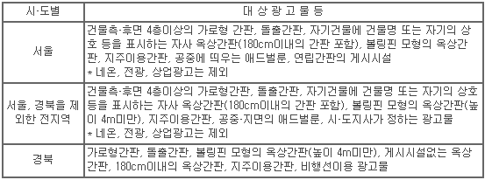
· 기간연장과 허가·신고의 절차(개요)
표시기간 종료통보(종료 30일전까지, 허가청) -> 안전도검사(소유·관리자, 허가청, 안전도검사 업무 수탁자), 기간연장 허가신청·신고(15일전까지, 소유·관리자) -> 허가청 필요사항 검토(안전·미관, 심의 등) -> 허가·신고 처리
· 안전도검사 대상 광고물인 경우에는 안전도검사에 합격하여야 함
· 간간연장의 절차없이 허가기간이 만료되면, 허가취소 등 특별한 조치없이도 허가의 효력은 당연히 소멸되는 것임.
제 6 장 안전도 검사
1. 광고물등의 안전도검사 (법 제9조)
대통령령이 정하는 광고물등을 설치하거나 관리하는 자는 공중에 대한 위해 방지를 위하여 대통령령이 정하는 바에 의하여 시장·군수·구청장이 실시하는 안전도검사를 받아야 함.
시장·군수·구청장이 행할 안전도검사업무를 광고사업협회 및 대통령령이 정하는 자에게 위탁 가능
안전도검사 업무를 위탁받은 자는 형법 제129조 내지 제132조(수뢰, 제3자 뇌물제공, 수뢰후 부정처사, 간여수뢰)의 적용에 있어서 공무원으로 봄
가. 안전도검사 대상광고물등(영 제38조)
옥상간판(옥상바닥으로부터 높이가 4m미만인 볼링핀 모형의 간판, 게시시설없이 옥상구조물에 직접 도료로 표시하는 간판은 제외)
· 옥상간판은 원칙적으로 안전도검사 대상으로 하되, 4m미만인 볼링핀 모형과 별도의 게시시설 없이 직접 도료로 표시하는 간판은 안전에 큰 문제가 없으므로 검사대상에서 제외하는 것임
* 도료에는 색상이 표시된 천·종이·비닐·테이프 등을 포함함
광고물 상단의 높이가 지면으로부터 5m이상이고 1면의 면적이 1m2이상인 돌출간판
· 상단의 높이 5m,1면의 면적 1m2 등 2가지가 모두 해당되는 경우에 안전도검사의 대상이 되는 것이며, 그중 한가지만 해당되는 경우에는 검사의 대상이 아님
* 에 : 높이가 5m미만이거나, 1면의 면적이 1m2미만인 것은 검사대상에서 제외됨
건물 4층이상에 설치하는 가로형간판(입체형은 제외)
· 건물4층이상 측면·후면의 판류형 가로형간판을 말함(자기업소의 표시내용, 상업광고 내용 모두 해당)
지면으로부터 높이가 4m이상인 지주이용간판
높이 4m이상의 게시시설을 이용하여 설치하는 애드벌룬
안전도검사 대상 광고물의 게시시설
표시방법 및 표시위치·장소 등과 관련하여 공중에 대한 안전을 위하여 시·도조례로 정하는 광고물등
· 경기도 조례에서 정하는 안전도검사 대상광고물등
- 30m2를 초과하는 현수막게시 시설
- 건물 부지 밖에 표시하는 지주이용 간판
- 영 제38조의 규정에 의한 안전도검사 게시시설
- 시장·군수가 공중에 대한 요인이 많다고 인정하여 위원회의 심의를 거쳐 지정한 광고물등
· 서울시 외의 시·도조례에서 정하는 안전도검사 대상광고물등(행정자치부의 시·도조례 표준안)
- 현수막을 표시할 수 있는 게시시설의 연면적이 30제곱미터를 초과하는 현수막게시시설
- 지면으로부터 높이가 4m이상인 지주이용 공연간판
- 기타 시장·군수 도는 구청장이 광고물등 중 표시방법 및 표시위치· 장소 등과 관련하여 붕괴·추락 및 파손 등의 우려로 공중에 대한 위해발생의 소지가 있어 시·군·구위원회의 심의를 거쳐 결정된 광고물등 => 정확한 사항은 시·도조례 참조
나. 검사의 시기 및 방법(영 제39조)
안전도검사를 받아야 하는 시기
· 광고물등을 최초로 표시한 경우(건축법에 의하여 사용승인을 얻어야 하는 게시시설에 대한 최초의 안전도검사는 동법에 의한 사용승인으로 갈음)
· 허가·신고사항중 광고물등의 규격·위치 또는 장소를 변경한 경우
· 허가·신고의 표시기간을 연장받고자 하는 경우
· 시·도지사가 공중에 대한 위해방지를 위하여 필요하여 정한 경우
안전도검사 신청 시기
· 광고물등을 최초로 표시하거나 허가·신고사항중 규격·위치·장소를 변경한 경우 : 표시·변경일부터 15일이내
· 허가·신고의표시기간연장 : 표시기간 만료일 15일전까지
안전도검사 실시(경기도조례)
· 안전도검사는 별지의 안전도검사서 및 안전도검사 항목에 의함
· 안전도검사 항목
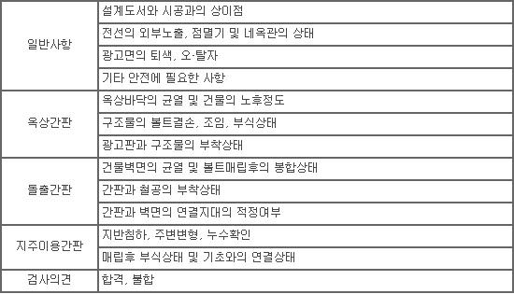
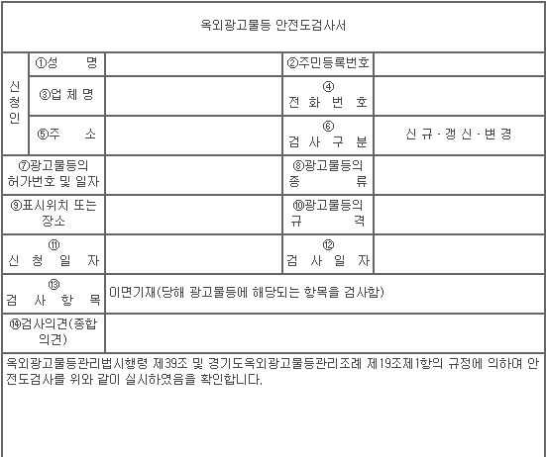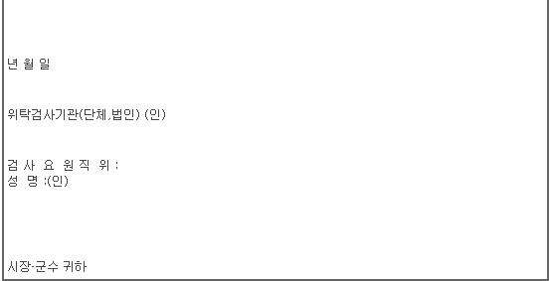

다. 안전도검사업무 위탁 등(영 제40조)
안전도검사 업무를 위탁받을 수 있는 자
· 건축사법에 의한 건축사
· 건축사 관련단체 또는 비영리법인
· 건축· 옥외광고 관련 기술자격을 취득한 자의 단계 또는 비영리법인
· 위 규정과 동등한 안전도검사 능력을 갖춘 것으로 인정되는 자
안전도 검사 업무를 위탁받을 자의 구비요건은 시·도조례로 정함
· 경기도조례가 정하고 있는 요건
- 국가기술자격법에 의한 옥외광고·건축·전기분야의 기술자격을 취득한 자(분양마다1인이상의 포함되어야 함)
- 사무실
- 작업차량, 사다리, 철연저항계, 카메라, 망원경 및 기타 시장 군수가 안전도 검사에 필요하다고 인정하여 지정하는 시설 및 장비
수수료 (법 제17조)
광고물등의 허가신청·신고, 안전도검사에는 각각 시·군·구의 조례가 정하는 수수료를 납부하여야 함
가. 수수료납부대상
광고물등의 허가 또는 신고
광고물등의 안전도검사
옥외광고업의 신고
나. 수수료 관련규정
경기도 시·군조례
· 수수료 금액의 산정에서 면적·길이는 소수점이하 2자리까지 산정하고, 산정금액중 10원미만의 단수는 게산하지 않음
· 수수료는 허가신청 또는 신고시에 수입증지로 납부하여야 하며 납부한 수수료는 반환하지 않음
· 시장·군수가 안전도검사를 위탁한 경우에는 안전도검사 수수료를 업무를 위탁받은 자가 정한 방법에 따라 납부하게할 수 있다.
다. 수수료 금액
수수료의 금액은 법 제17조의 규정에서 시·군·구의 조례로 정하도록 위임하고 있어, 광고물등의 허가를 받고자 하는(광고물등을 표시하고자 하는)당해 시 ·군·구의 조례에 의하여야 함
* 따라서 여러지역에 동일한 사양규격으로 설치하는 또같은 광고물등이라 하더라도 시·군·구에 따라서 수수료의 금액이 다소 달라질 수 있음

